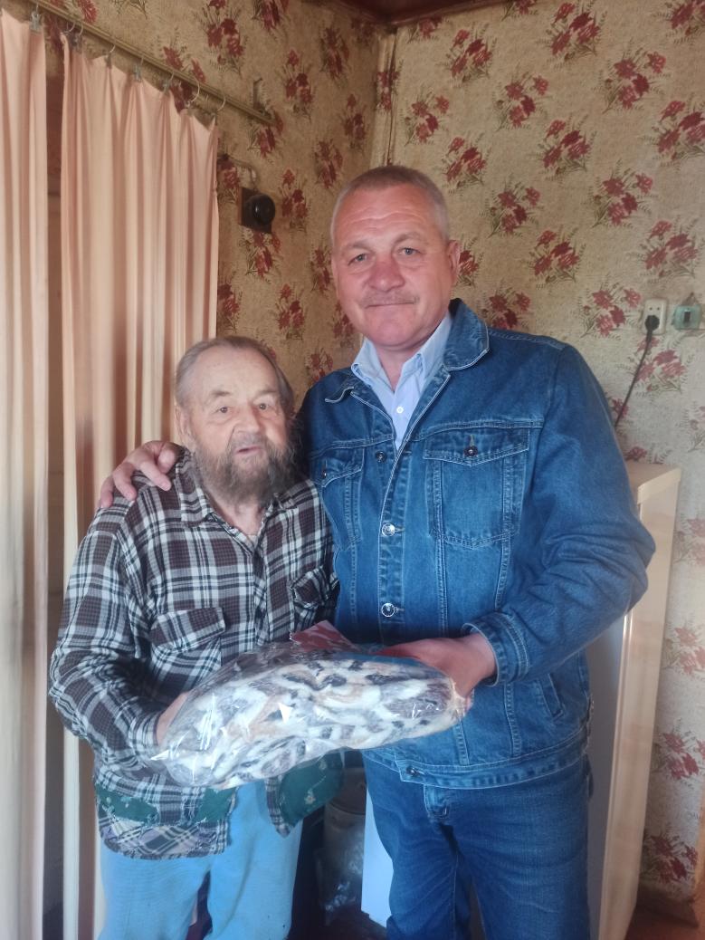 Тарасенко Иван Федорович родился 16 апреля 1932 года в с. Херсоновка Красногвардейского района Оренбургской области.
После окончания учебы приехал в п. Светлый, вместе с супругой Марией Михайловной родили и воспитали четверых детей.
В настоящее время Иван Федорович занимается приусадебным участком в свои 90 лет.
Накануне великого праздника Дня Победы глава МО Светлый сельсовет Бочкарев Николай Иванович поздравил Иван Федоровича и подарил подарок от Администрации муниципального образования Светлый сельсовет и передал письмо от воспитанников МБДОУ «Светлячок».

